**可行性分析报告书**



项目名称：教学APP开发

专业班级： 软件工程1903

小组成员：吴联想、王义博、郑航舰、许琪凯、潘睿琪

指导教师： 杨枨老师

二零二二年二月二十四日

说明:

1.《可行性分析(研究)报告》(FAR)是项目初期策划的结果，它分析了项目的要求、目标和环境，提出了几种可供选择的方案:并从技术、经济和法律各方面进行了可行性分析。可作为项目决策的依据。

2.FAR也可以作为项目建议书、投标书等文件的基础。

版本记录

|  |  |  |  |  |
| --- | --- | --- | --- | --- |
| 编号 | 修订日期 | 版本/状态 | 修订人 | 备注 |
| 01 | 2022.2.24 | 0.1 | 王义博 | 初稿 |
| 02 | 2022.2.26 | 0.2 | 郑航舰 | 经济可行性细节修改补充，流程图绘制，数据流图顶层 |
| 03 | 2022.3.5 | 0.3 | 王义博 | Swot修改、操作可行性补充 |
| 04 |  |  |  |  |
| 05 |  |  |  |  |
| 06 |  |  |  |  |
| 07 |  |  |  |  |
| 08 |  |  |  |  |
| 09 |  |  |  |  |
| 10 |  |  |  |  |

**目录**

可行性分析报告书

目录

1.引言

1.1标识

1.2背景

1.3项目概述

1.4文档概述

2引用文件

3可行性分析的前提

3.1项目的要求

3.2项目的目标

3.3项目的环境、条件、假定和限制

3.4进行可行性分析的方法

4可选的方案

4.1原有方案的优缺点、局限性及存在的问题

4.2可重用的系统，与要求之间的差距

4.3可选择的系统方案1

4.4可选择的系统方案2

4.5选择最终方案的准则

5所建议的系统

5.1对所建议的系统的说明

5.2数据流程和处理流程

5.3与原系统的比较(若有原系统)

5.4影响(或要求)

5.4.1设备

5.4.2软件

5.4.3运行

5.4.4开发

5.4.5环境

5.4.6经费

5.5局限性

6经济可行性

6.1投资

6.2预期的经济效益

6.2.1一次性收益

6.2.2非一次性收益

6.2.3不可定量的收益

6.2.4收益/投资比

6.2.5投资回收周期

6.3市场预测

7技术可行性(技术风险评价)

8法律可行性

9操作可行性

10其他与项目有关的问题

11注解

附录

1.引言

|  |  |  |
| --- | --- | --- |
| 文件状态：  [ ] 草稿  [ ] 正式发布  [√] 正在修改 | 文件标识： | SRA2022-G16-可行性分析报告书 |
| 当前版本： | 0.2 |
| 作者： | 王义博、郑航舰 |
| 完成日期： | 2022-2-24 |

1.1标识

1.2背景

项目在软件需求课程中提出，旨在设计一个可供教室和学生学习交流的高保真APP原型。

1.3项目概述

本应用是运行于移动端的学习交流平台，面向特定师生，提供资源下载、交流沟通、信息查询以及师生互动等服务，目的是方便学生获取学习资源，帮助老师获得学生学习情况。

1.4文档概述

本文档的用途是针对我们“软工学院”项目进行可行性分析,为是否投资开发该项目以及如何开发、开发该项目到何种程度给出结论性意见，为决策提供科学依据，并作为进一步开展工作的基础。本文档的预期读者为杨老师以及所有上杨老师软件需求课的学生。

2.引用文件

1. 国家标准《计算机软件产品开发文件编制指南》(GB8567—2006）

2.《软件需求》（第三版）

3.可行性分析的前提

3.1项目的要求

项目的完成期限是2022年6月15日。

3.2项目的目标

满足老师、选课学生以及未选课学生对于本应用的基本需求。

3.3项目的环境、条件、假定和限制

环境：运行于智能手机

条件：开发人员为5位在校大三学生

限制：资金有限，使用设备是笔记本电脑；

3.4进行可行性分析的方法

我们小组进行可行性分析的方法为SWOT分析。

|  |  |
| --- | --- |
| Strength：用户为在校师生，用户固定 | Weakness：小组成员的技术力不强，可能没有办法很好的满足用户的需求。产品对于性能要求较高。 |
| Opportunity：学生和老师都需要此类应用进行教育学习 | Threat：此类产品竞品较多 |

4.可选的方案

4.1原有方案的优缺点、局限性及存在的问题

优点：已有固定用户，功能稳定BUG少。

缺点：广告多、无用的功能多

问题：不能满足目标用户的全部需求。

4.2可重用的系统，与要求之间的差距

无可重用系统。

4.3可选择的系统方案1

制作教学平台移动端网站。

|  |  |
| --- | --- |
| Strength：移动端网站投入成本较小，可以快速更新和改版，易于传播和分享，使用门槛低 | Weakness：html5语言使用存在限制，网站在不同浏览器上表现不一样 |
| Opportunity：移动端网站可依靠社交应用获得浏览量 | Threat：移动端网站用户黏性差，使用率低 |

4.4可选择的系统方案2

制作教学平台APP

|  |  |
| --- | --- |
| Strength：灵活性强、功能点多以及数据获取快 | Weakness：更新麻烦、需要安装，使用门槛高 |
| Opportunity：app用户多，用户黏性高；用户体验好 | Threat：app运营难，市场竞争大 |

4.5选择最终方案的准则

用户体验：考虑到学生日常使用手机app较多，同时手机app相对于移动端网站页面更加稳定和美观，数据获取更加容易，我们决定采用方案2.

5.所建议的系统

5.1对所建议的系统的说明

本APP采用Axure RP进行原型设计，实现资源存储、信息互动、论坛交流、作业批改等功能。

5.2数据流程和处理流程

处理流程：

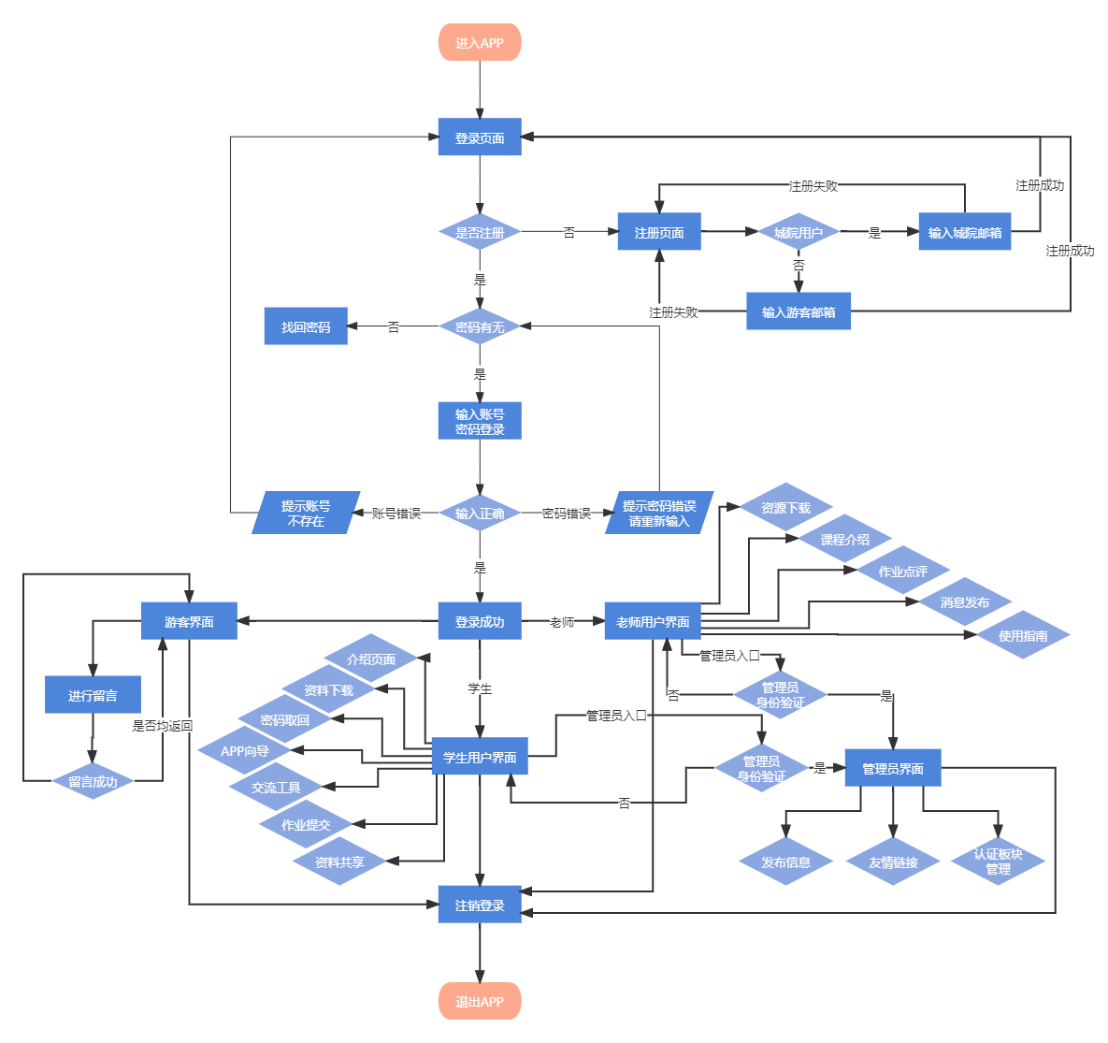

数据流图：

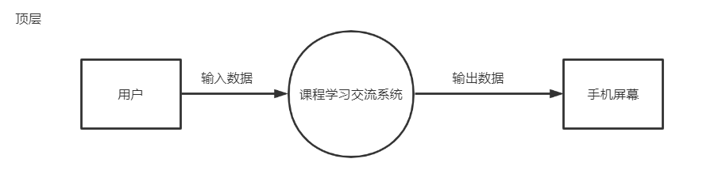

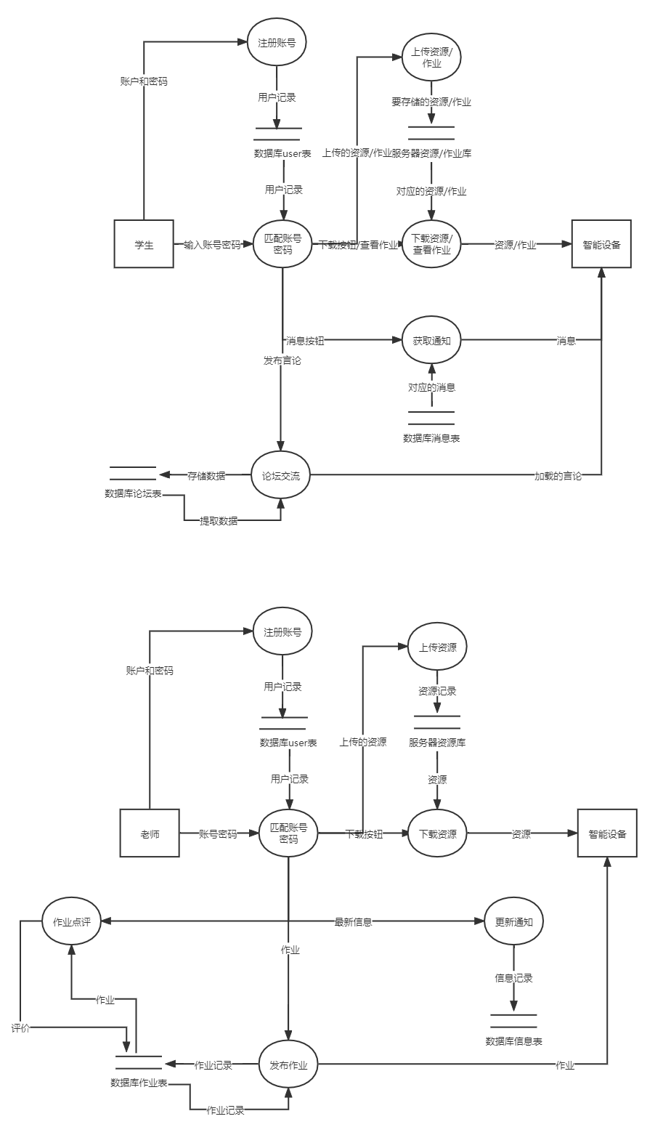

5.3与原系统的比较(若有原系统)

界面简洁，功能为核心功能，无无用功能

5.4影响(或要求)

5.4.1设备

智能手机

5.4.2软件

暂无软件要求

5.4.3运行

该方案运行于移动端，智能手机需要安装才可运行，需要一定存储空间。

5.4.4开发

使用JavaScript等开发语言

5.4.5环境

运行于安卓/IOS系统

5.4.6经费

阿里云服务器

5.5局限性

开发团队资源、技术、时间有限

6.经济可行性(成本、效益分析)

6.1投资

基本建设投资：WIN10操作系统（0元），笔记本电脑三台（6499+7000+6999+10000+7000=37498元），MicrosoftProject等软件（0元）。

非一次性投资：培训费（在B站自主学习，0元），技术管理费（预设100）、管理费（预设100）、人员工资（49.75/小时）、奖金（预设100奖金）和差旅费（走路访谈校内用户，0元）、团建基金（预设500）。

其中人员工资采用自动估计成本技术进行分析（MicrosoftProject软件绘制人员工时成本）。

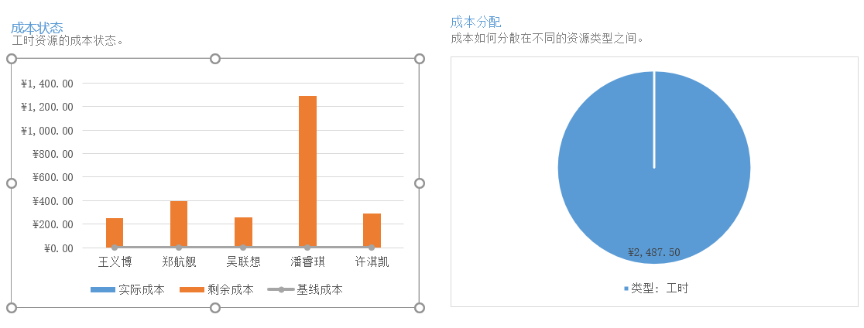

共计：37498+800+2487.5=40785.5元

6.2预期的经济效益

6.2.1一次性收益

无

6.2.2非一次性收益

无

6.2.3不可定量的收益

无

6.2.4收益/投资比

0

6.2.5投资回收周期

无

6.3市场预测

本应用向教师推荐，在教师推荐下由同学使用。

7.技术可行性(技术风险评价)

本产品需求分析及原型设计所涉及的技术均存在，利用现有技术即可完成，但是需要项目人员进一步去学习、运用。

小组成员软件需求分析经验少，但网络上关于需求工程及原型设计的学习资料丰富，可供小组成员学习。

项目周期为半年（一个学期），项目团队由5名成员组成，可在规定时间内完成既定目标。

8.法律可行性

用户发的言论、上传的资源等可能会有一些违法的内容，针对这个问题，我们会设置审核员进行初步筛查，管理员在后台也可以查看到发言、上传的用户，对违禁用户进行禁言和封号处理；用户也有举报功能。用户注册时需要使用城院邮箱，可追踪到个人。

本产品设计所使用的软件除project外均为正版，本产品不作商业用途。

9.操作可行性

本系统从用户角度出发设计工作流程，尽可能做到较人性化、简洁的界面和功能，满足用户的核心需求，考虑到不同用户的计算机操作水平，我们提供了用户手册供用户查询，降低用户使用难度。

10.其他与项目有关的问题

暂无

11.注解

TBD